

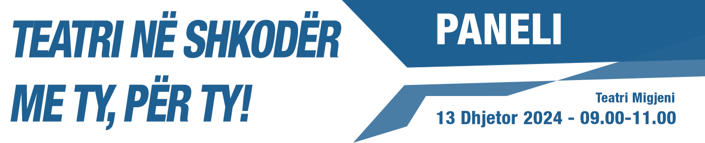

**Parashtresë:**

**Ky është viti i 75-të i teatrit "Migjeni". Seminari "Shkodra në Shekuj" do të ofrojë një hapësirë për festimin e kësaj ngjarjeje të rëndësishme për qytetin, përmes një diskutimi mbi të ardhmen e teatrit, i ngulitur fort në lëvizjen teatrore në Shkodër. Paneli vjen me ambicien për të mobilizuar një potencial të pashfrytëzuar. Ai do të shqyrtojë mundësinë e nxitjes së debatit dhe diskutimit të gjerë mbi një vizion që e kthen teatrin "Migjeni" në një hapësirë multidisiplinare zhvillimi.**

**Paneli synon të jetë një platformë e hapur diskutimi mbi të shkuarën, të tashmen dhe mundësitë e së ardhmes së lëvizjes teatrore në Shkodër.**

**09:00 – 09.45 Teatri – arti i reflektimit kolektiv   
E shkuara- e tashmja – e ardhmja e teatrit në Shkodër**

**XHAHID BUSHATI, RITA GJEKA , JOZEF SHIROKA , LELA ZORBA, ALMA PUKA**

**09.45 - 10.30 Një lëvizje e re teatrore në Shkodër: mundësi apo sfidë?   
Rikonceptimi i teatrit si hapësirë zhvillimi**

**GËZIM PUKA, MERITA SMAJA, ORJETA KELA, MARSEL PAPLEKAJ,   
HELGA MUSTAFARAJ , ASTRIT FANI**

**10.30-11.00 Teatri si hapësirë për zhvillim: çfarë ndodh nesër?**

**PANDI LAÇO, SOKOL HOXHA, ARIAN ÇULIQI, ARMANDO LOHJA**

**PJESËMARRËSIT NË FORUM***Moderator: Prof. As. Dr. Valbona Karakaçi*